大溪國民小學105年度國家防災日地震避難掩護演練實施成果

**項次4、校內宣導、班級觀摩與防災頭套使用宣導**

實施細項: (1)學校(園)地震避難演護演練預演前完成班級觀摩、家庭防災卡使用及防災頭套使用說明等宣導。

實施情形: 本校已於9月6日辦理地震避難演護前完成班級觀摩、家庭防災卡使用及防災頭套使用說明等宣導。

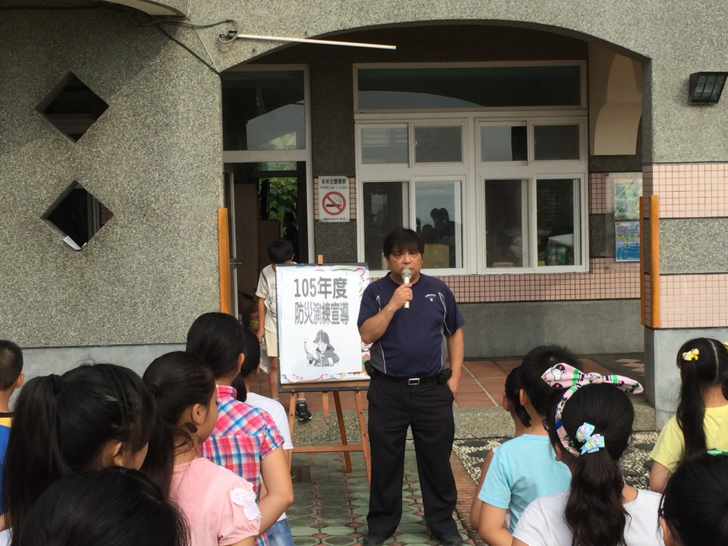

圖片說明: 9月6日利用學生朝會辦理防災教育宣導。

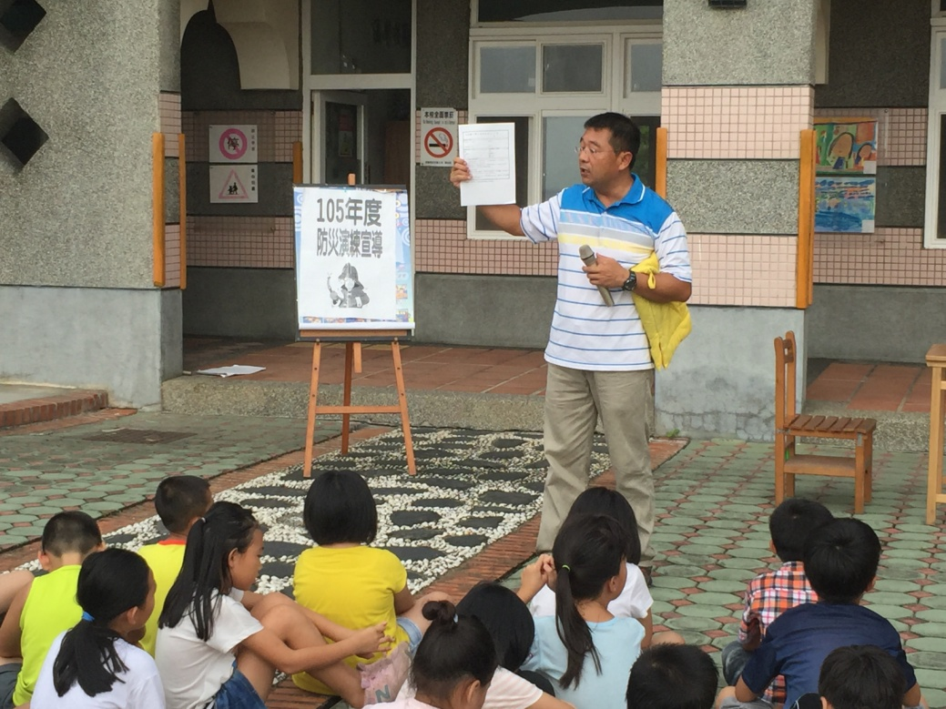

圖片說明: 9月6日利用學生朝會辦理防災教育宣導，教導學生防災頭套保管及使用及家庭防災卡填寫及使用方式。

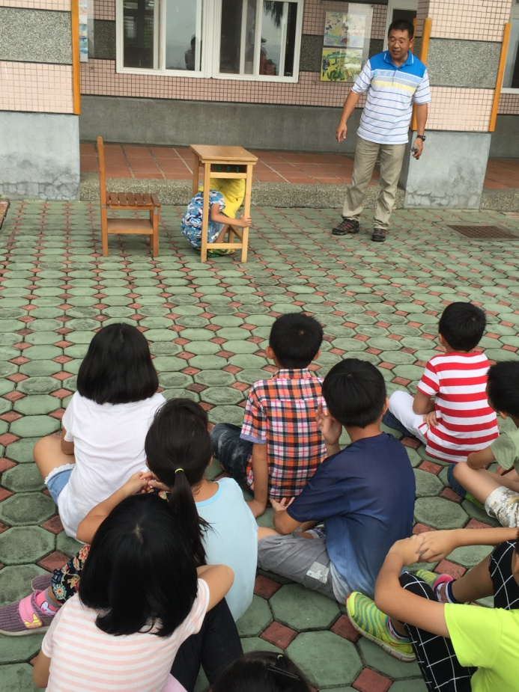

圖片說明: 9月6日利用學生朝會辦理防災教育觀摩。

實施細項: (2)地震避難掩護演練時間流程及應作為事項、掩護參考程序公告於班級公布欄，並加強宣導公告。

實施情形:本校已於8/30完成地震避難掩護演練時間流程及應作為事項、掩護參考程序公告於班級公布欄，並加強宣導。

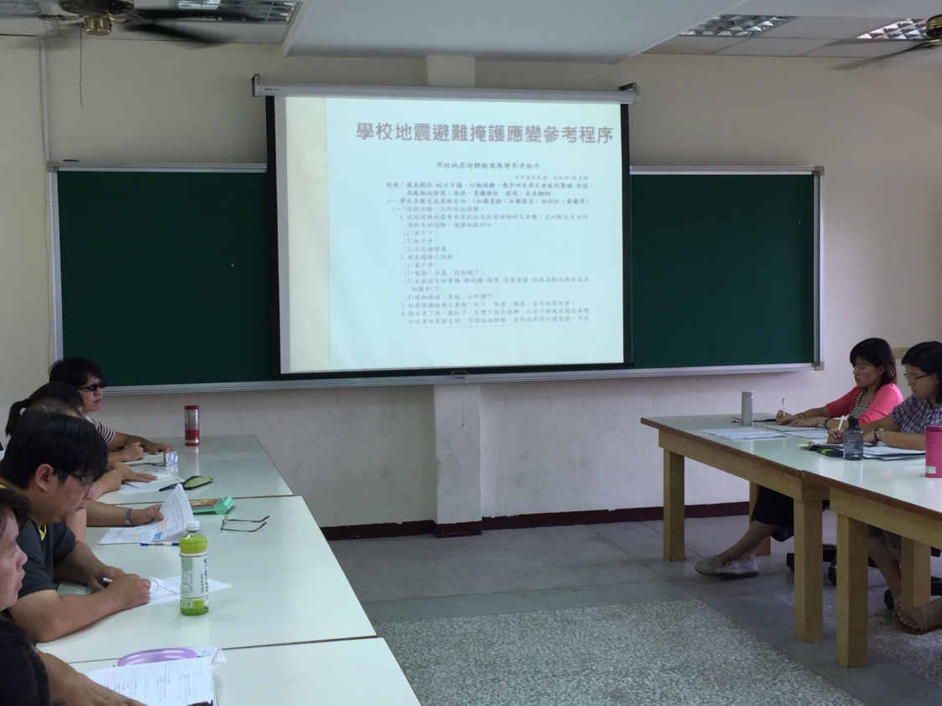

圖片說明: 8/30先辦理教師地震避難掩護演練時間流程及應作為事項、掩護參考程序說明。

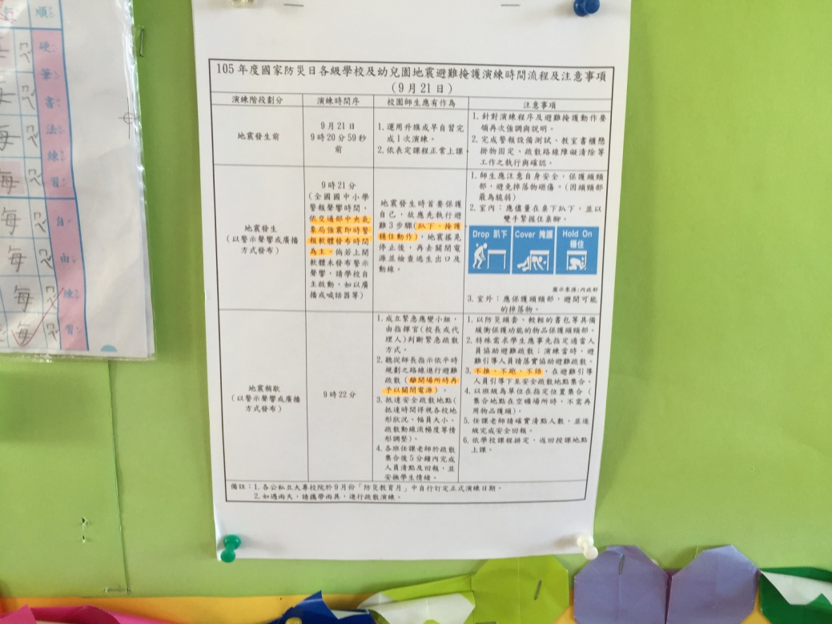

圖片說明: 105年8月30日已將地震避難掩護演練時間流程及應作為事項、掩護參考程序公告於各班班級公布欄，並加強宣導。

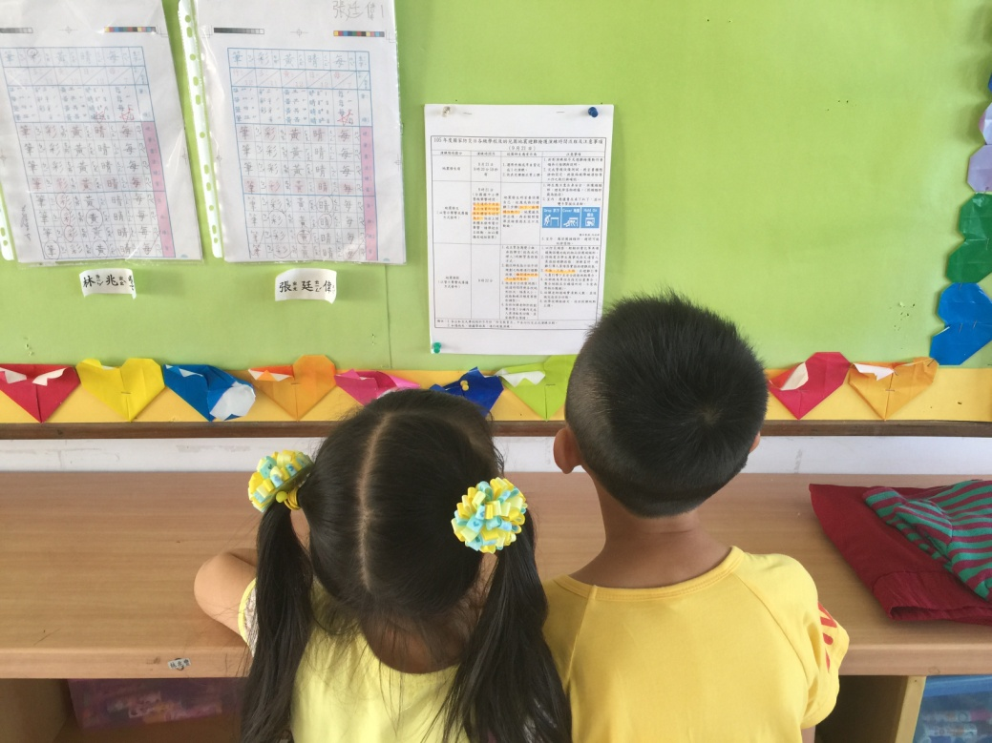

圖片說明: 105年8月30日已將地震避難掩護演練時間流程及應作為事項、掩護參考程序公告於各班班級公布欄，並加強宣導。